士林分署106年2月7日聯合拍賣標的
標的 | 簡述 | 照片
動產 | 光陽重型黃牌機車/1(台)  出廠年月：2013年12月排氣量(C.C.) ：399  查封時，里程數約為8,488公里，加裝前後行車紀錄器、測速照相、大燈改成LED大燈、USB插槽(用途為供手機充電)，剛更換新電瓶，後輪約105年10月更換，有鑰匙兩副、使用手冊。 | 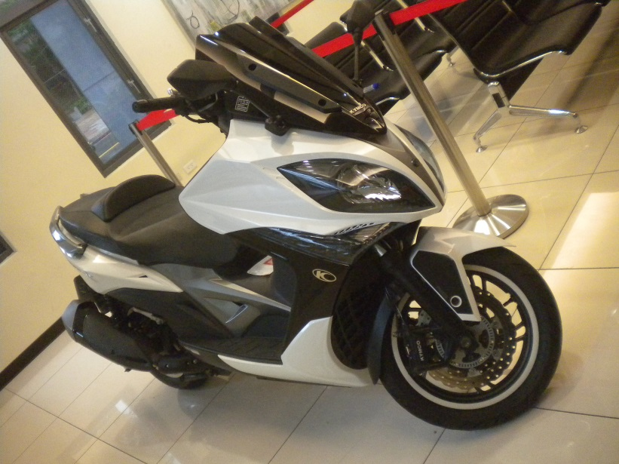
 | 知名藝術家銅雕藝術品/1(台)  本件拍賣標的據義務人陳稱為我國藝術家乘光白之作品。 | 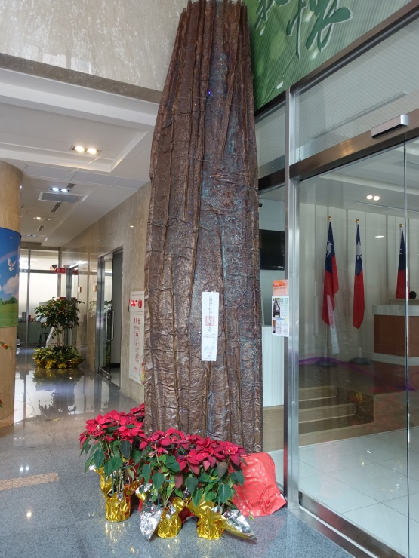
 | 畫作/1組(三幅)  據義務人陳稱畫作係請外國畫家作畫後購入 | 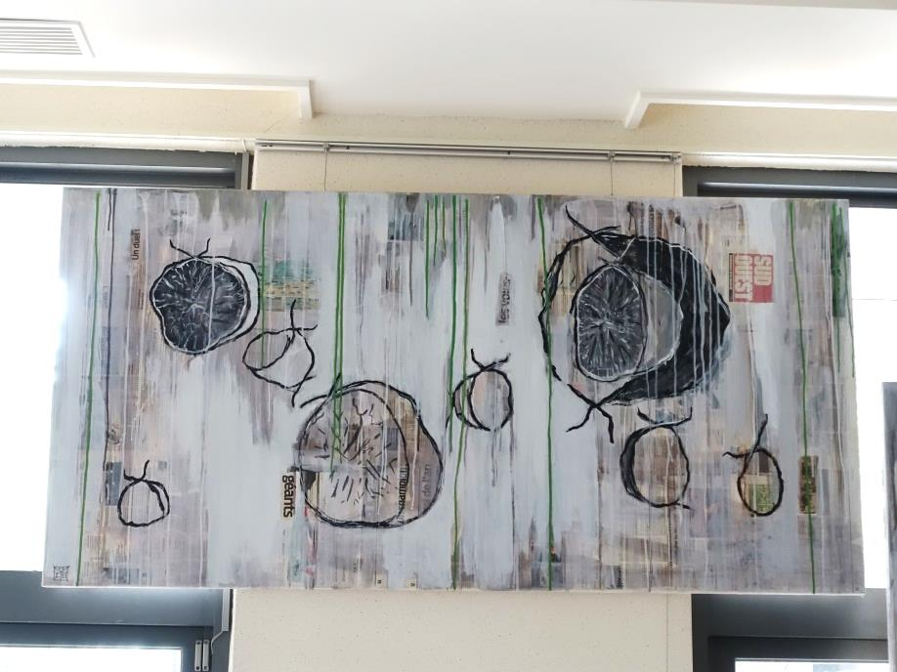
 |  | 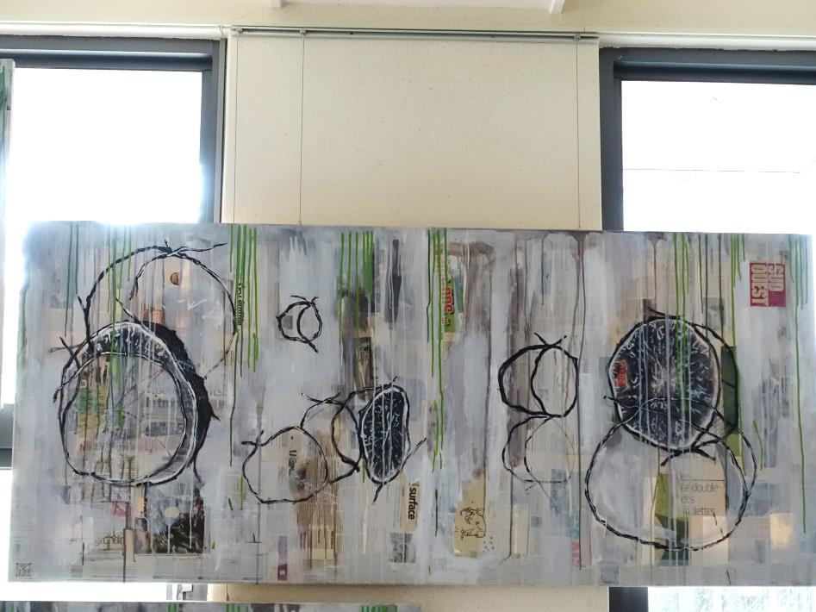
 |  | 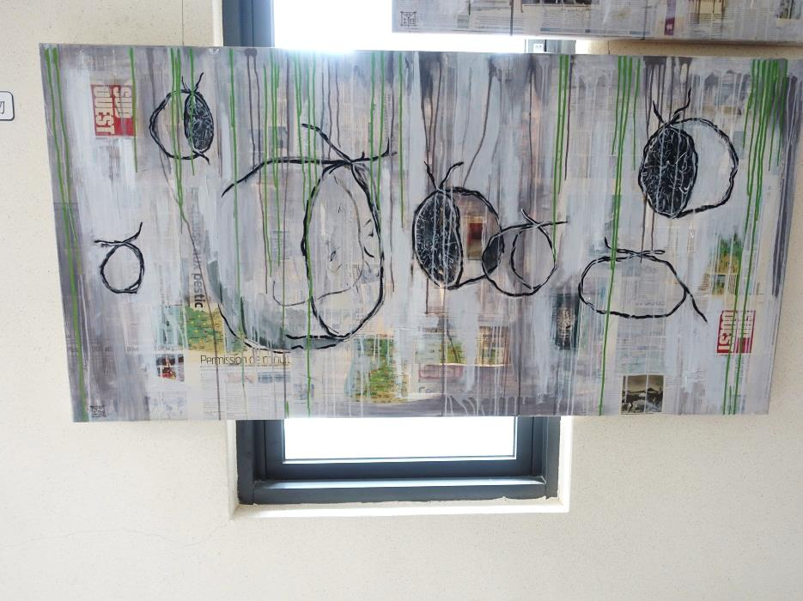
不動產 | 新北投溫泉小套房  臺北市北投區溫泉路65巷16號12樓之7  (臺北市北投區溫泉段一小段167、167-2地號)  總面積：48平方公尺、層次(12層) | 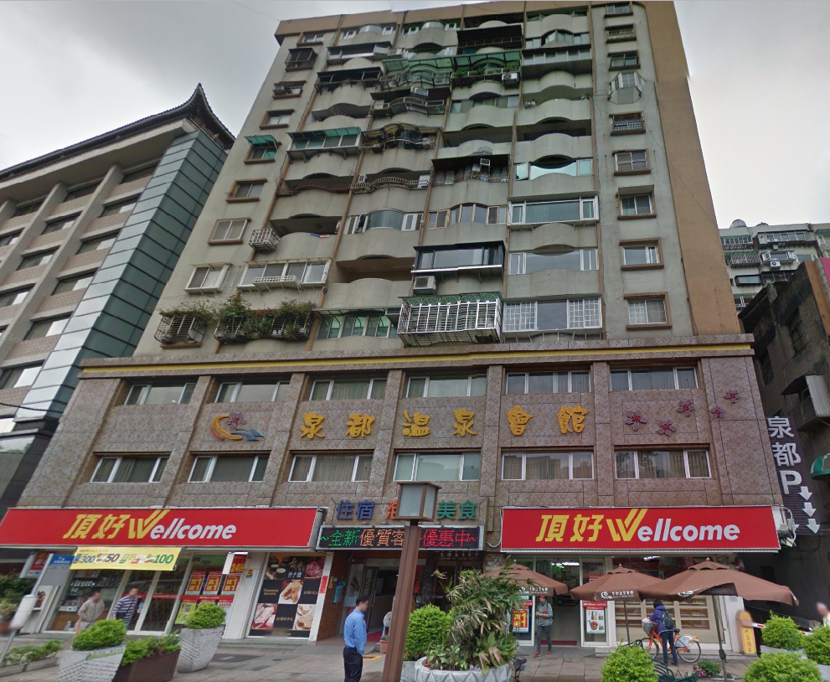
不動產 | 台北市北投區文林北路244巷內興建中華廈及其基地  (台北市北投區文林段三小段763、764地號)  建物面積：約519.62平方公尺(共六層樓)  土地面積：2地號均共約154平方公尺 | 